Додаток
до рішення Київської міської ради
від _____________ № _____________
План-схема
до дозволу на розроблення проєкту землеустрою щодо відведення земельної ділянки

клопотання | від 17.07.2023 № 614760132
кадастровий номер земельної ділянки | 8000000000:88:093:0049
юридична особа | КИЇВСЬКЕ КОМУНАЛЬНЕ ОБ'ЄДНАННЯ ЗЕЛЕНОГО БУДІВНИЦТВА ТА ЕКСПЛУАТАЦІЇ ЗЕЛЕНИХ НАСАДЖЕНЬ МІСТА «КИЇВЗЕЛЕНБУД»
адреса земельної ділянки | м. Київ, р-н Шевченківський, просп. Берестейський, 48 А
вид землекористування | постійне користування
заявлене цільове призначення | для обслуговування та експлуатації зелених насаджень
розмір земельної ділянки | 0,0241 га
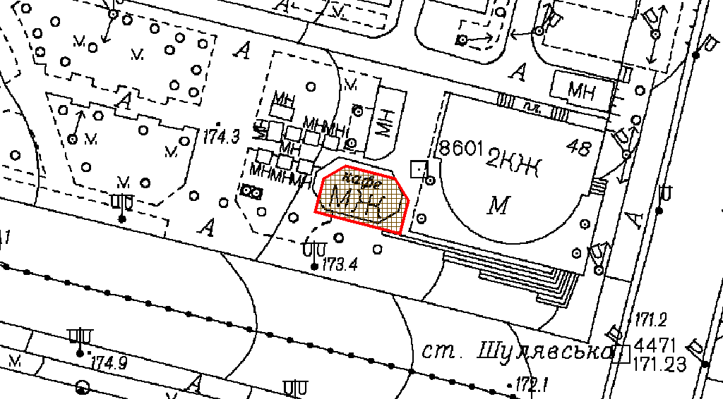
Київський міський голова | Віталій КЛИЧКО

